Pressmeddelande 2010-05-07

Rittalgatan
SE-262 73 Ängelholm
Tel växel:
+46(0)431 442600
Fax: +46(0)431 442644
Tel filialkontor
Stockholm: +46(0)8 6807400
Göteborg: +46(0)31 7101500

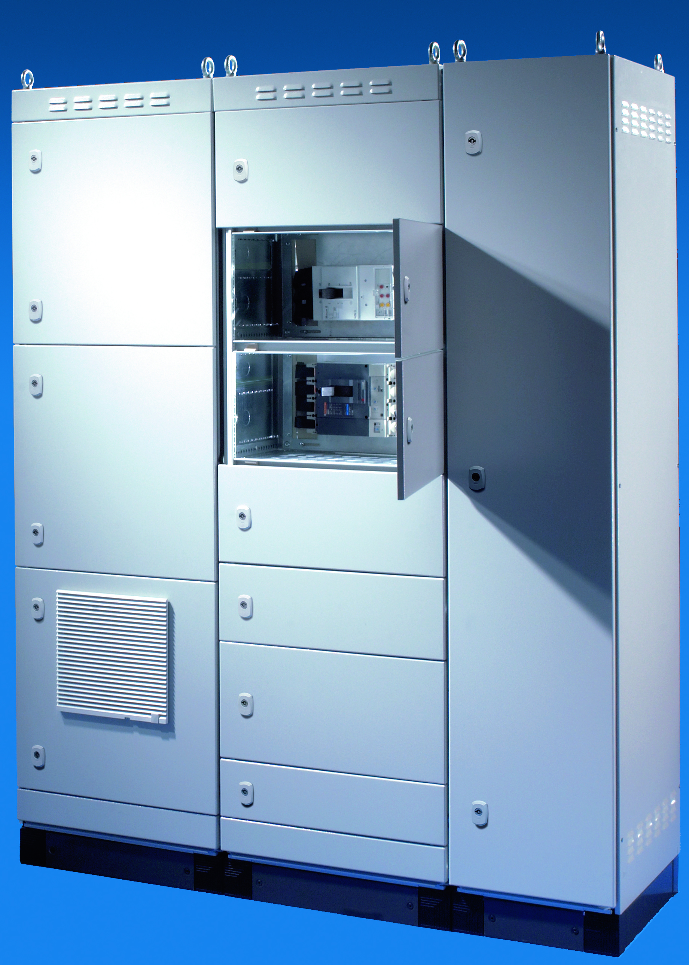
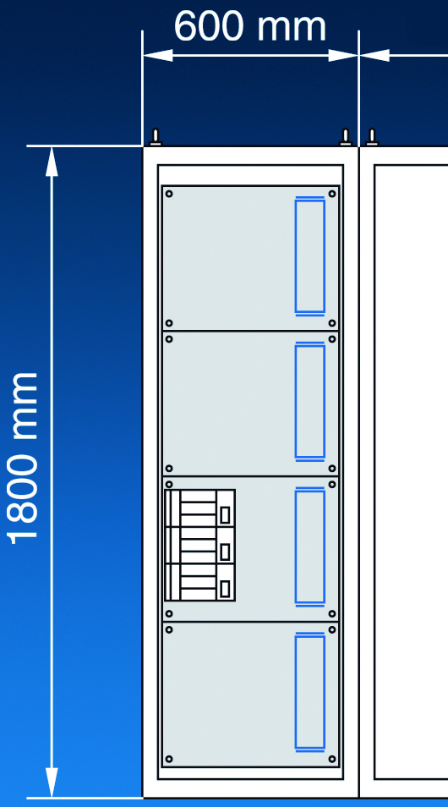

Snabbare konfiguration
av lågspänningssystem

Med den senaste versionen av mjukvaran för design och planläggning av Ri4Power”Power Engineering 4.1” kan anläggningskonstruktörer snabbare och bättre konfigurera instrumenteringsanläggningar för lågspänning.

Tack vare den integrerade Flat-PLS kan anläggningar upp till 5500 A konstrueras. Vidare är funktionaliteten förbättrad för att kunna utvidga nya lastkopplingsfält och projekttillhörande påbyggnadsritningar.

Mjukvarans kapacitet motsvarar hela projektbearbetningen: från planläggning och beräkning, över frontpaneler och listor med delar till prismeddelanden och materialbeställning. Tack vare omfattande import- och exportfunktioner inkluderande ett snittställe för Eplan Electric P8 uppnås en genomgripande ingenjörsprocess. För att kunna förkorta monteringstider tillhandahålls projektspecifika monteringsritningar, vilka visar systemkomponenternas placering i fält och monteringspunkter.

